KANGURKI

Temat: .**Zwierzęta zagrody wiejskiej .Utrwalenie wiadomości** **o zwierzętach**

Dzisiaj zagadki słowno- obrazkowe pt ,,kogo mogę spotkać na wsi?”  
Chodzi po podwórku,  
o ziarenka prosi.  
Siaduje na grzędzie,  
pyszne jajka znosi. (kura)  
Dobre ma zwyczaje,  
ludziom mleko daje. (krowa)  
W każdej wsi jest taki budzik.  
Który co dzień wszystkich budzi. (kogut)  
Zagadka to będzie niedługa: wlazł sobie na płotek i mruga. (kot)

Tłusta i różowa, w chlewiku się chowa. (świnia)

Najwierniejszy to przyjaciel domu i człowieka. Dobrym ludziom chętnie służy na złych warczy, szczeka. (pies)

Cztery kopytka, rogi i bródka… Już wiesz, kto wyjadł kapustę z ogródka. (koza)

Ćwiczenia ortofoniczne- ( głosy zwierząt naśladują dzieci)  
Co mówi bocian, gdy żabkę zjeść chce?- Kle, kle, kle.  
Co mówi żaba, gdy bocianów tłum?- Kum, kum, kum.  
Co mówi kotek, gdy mleczka by chciał? – Miau, miau, miau  
Co mówi kura, gdy znosi jajko? – Ko, ko, ko.  
Co mówi kogut, gdy budzi się w kurniku? – Ku-ku-ryku.  
Co mówi koza, gdy jeść jej się chce?- Me, me, me.  
Co mówi krowa, gdy brak jej tchu?- Mu, mu, mu.  
Co mówi piesek, gdy kość zjeść by chciał? – Hau, hau, hau.  
Co mówi baran, gdy spać mu się chce? – Be, be, be.  
Co mówi ryba, gdy powiedzieć chce?  
Nic! Przecież ryby nie mają głosu!

,,Zwierzęta na podwórku”- zabawa ruchowa . Dzieci to wybrane zwierzątka. Mama lub tata to gospodarz. Na umówiony sygnał ,,gospodarz” woła np. kurki ( dzieci naśladują ruch o głos zwierzątka) które przychodzi do zagrody- wyznaczonego miejsca w pokoju. Następnie wybieramy inne zwierzątko. Można zamienić się rolami.

,, W mojej zagrodzie”- lepienie z plasteliny lub masy plastycznej zwierzątek z wiejskiej zagrody. Można wykonać płotek z wykałaczek.

Porozmawiaj z rodzicami na temat zwierząt występujących w zagrodzie wiejskiej pomogą ci w tym ilustracje zamieszczone poniżej.

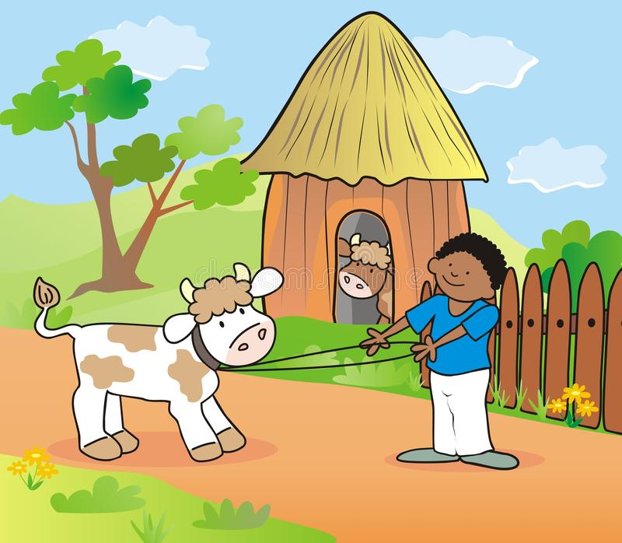

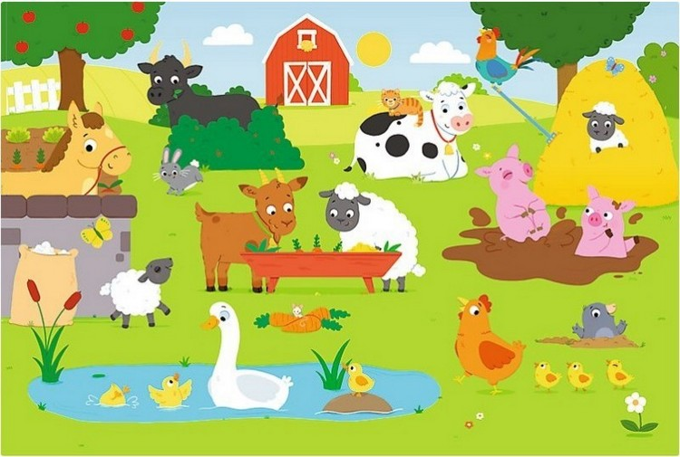

**Zabawy sensoryczne cd.**

**17.04.2020r.**

**Robaki spaghetti**

Do stworzenia robaków potrzebny będzie ugotowany makaron spaghetti. Kolory uzyskacie

używając barwników spożywczych. Ugotowany makaron jest śliski i elastyczny, można go

ugniatać, przekładać z ręki do ręki, wyciągać pojedyncze nitki w różnych kolorach,

sprawdzając, czy wszystkie są takiej samej długości. Gdy zacznie wysychać, wystarczy

delikatnie polać go wodą.

**Zapachowe zagadki**

Nie zapominajmy o zmyśle powonienia. Do słoiczków wsypujemy ziarna kawy, kakao,

cynamon, skórkę pomarańczy, liście mięty lub bazylii. Dobrze, żeby pojemniki nie były

przezroczyste – wtedy maluchy naprawdę skupią się na zapachu. Dzieci mogą podzielić

słoiczki na te, które pachną dla nich ładnie lub brzydko, albo (jeśli przygotujemy po dwa

słoiki z taką samą zawartością) odnajdywać pary identycznych zapachów.

https://dziecisawazne.pl/15-zabaw-sensorycznych-dla-maluszkow/